BÁO CÁO KẾT QUẢ LAB 03

Bài 1 – Đếm và phân loại đồng xu
Tổng số đồng xu: 10 | Đồng xu nhỏ: 4 | Đồng xu lớn: 6
Đồng xu | Diện tích (pixel) | Loại
1 | 2649 | Lớn
2 | 1854 | Nhỏ
3 | 2676 | Lớn
4 | 1810 | Nhỏ
5 | 2753 | Lớn
6 | 2510 | Lớn
7 | 2590 | Lớn
8 | 2542 | Lớn
9 | 1891 | Nhỏ
10 | 1860 | Nhỏ
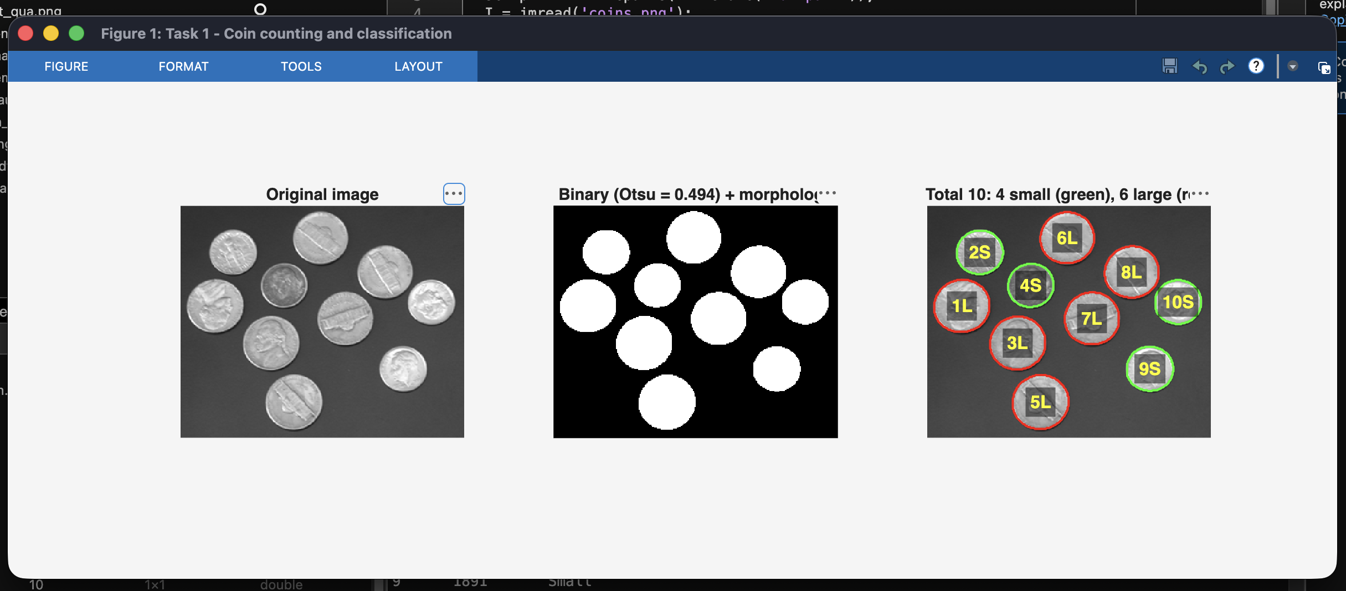
Hình 1. Kết quả đếm và phân loại đồng xu

Bài 2 – Nhận dạng chữ số viết tay 0–9
Độ chính xác tổng thể: 98.30% (983/1000)
Ma trận nhầm lẫn (hàng: chữ số thật, cột: chữ số dự đoán)
Thật \ Đoán | 0 | 1 | 2 | 3 | 4 | 5 | 6 | 7 | 8 | 9 | Recall
0 | 100 | 0 | 0 | 0 | 0 | 0 | 0 | 0 | 0 | 0 | 100.0%
1 | 0 | 96 | 0 | 0 | 1 | 0 | 0 | 3 | 0 | 0 | 96.0%
2 | 0 | 0 | 97 | 0 | 0 | 3 | 0 | 0 | 0 | 0 | 97.0%
3 | 0 | 0 | 0 | 99 | 0 | 1 | 0 | 0 | 0 | 0 | 99.0%
4 | 0 | 0 | 0 | 0 | 100 | 0 | 0 | 0 | 0 | 0 | 100.0%
5 | 0 | 0 | 0 | 1 | 0 | 99 | 0 | 0 | 0 | 0 | 99.0%
6 | 0 | 0 | 0 | 0 | 0 | 0 | 99 | 0 | 1 | 0 | 99.0%
7 | 0 | 0 | 0 | 1 | 0 | 0 | 0 | 99 | 0 | 0 | 99.0%
8 | 0 | 0 | 0 | 0 | 0 | 0 | 2 | 0 | 98 | 0 | 98.0%
9 | 0 | 0 | 0 | 0 | 0 | 1 | 3 | 0 | 0 | 96 | 96.0%
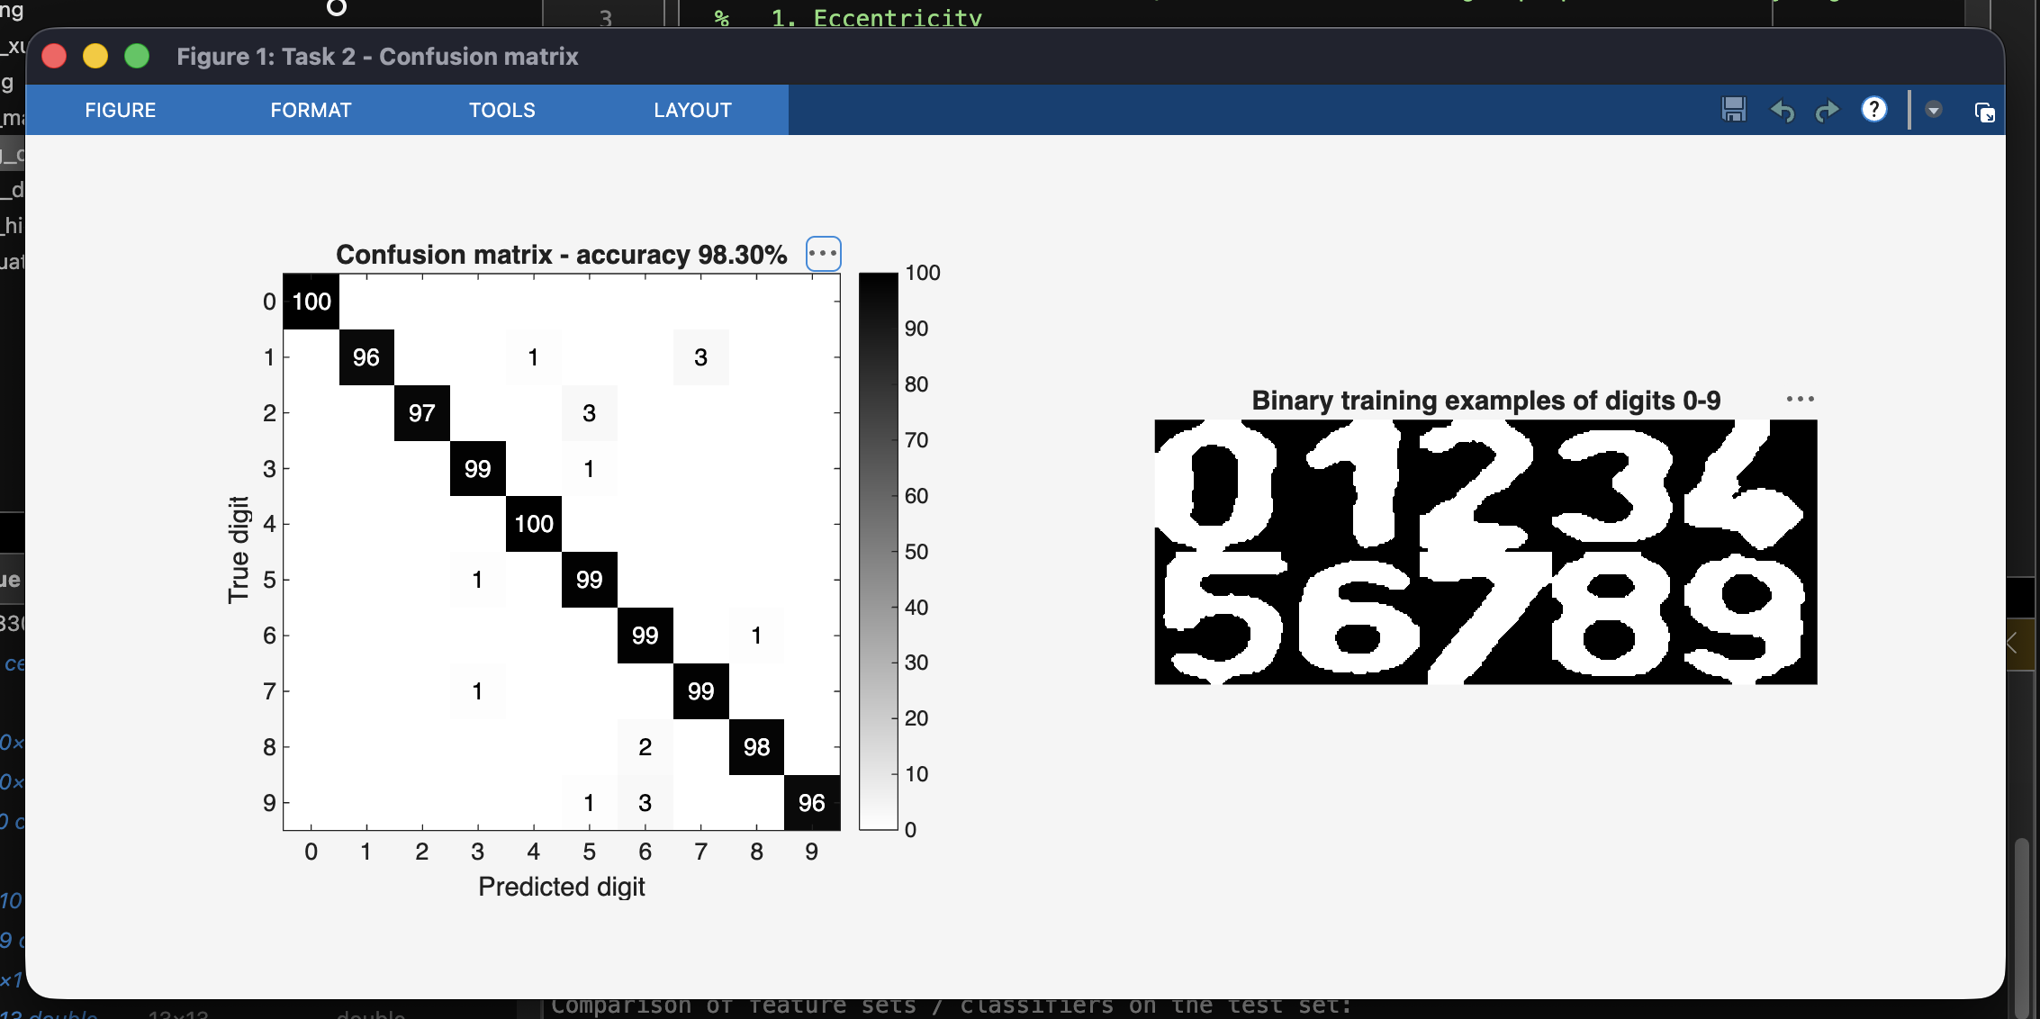
Hình 2. Ma trận nhầm lẫn trên tập kiểm tra

Bài 3 – Đếm số lần quả bóng đỏ xuất hiện trong video
Số lần quả bóng đỏ xuất hiện: 4
Lần | Bắt đầu (s) | Kết thúc (s)
1 | 2.20 | 6.40
2 | 9.20 | 13.40
3 | 17.13 | 20.40
4 | 24.20 | 27.93
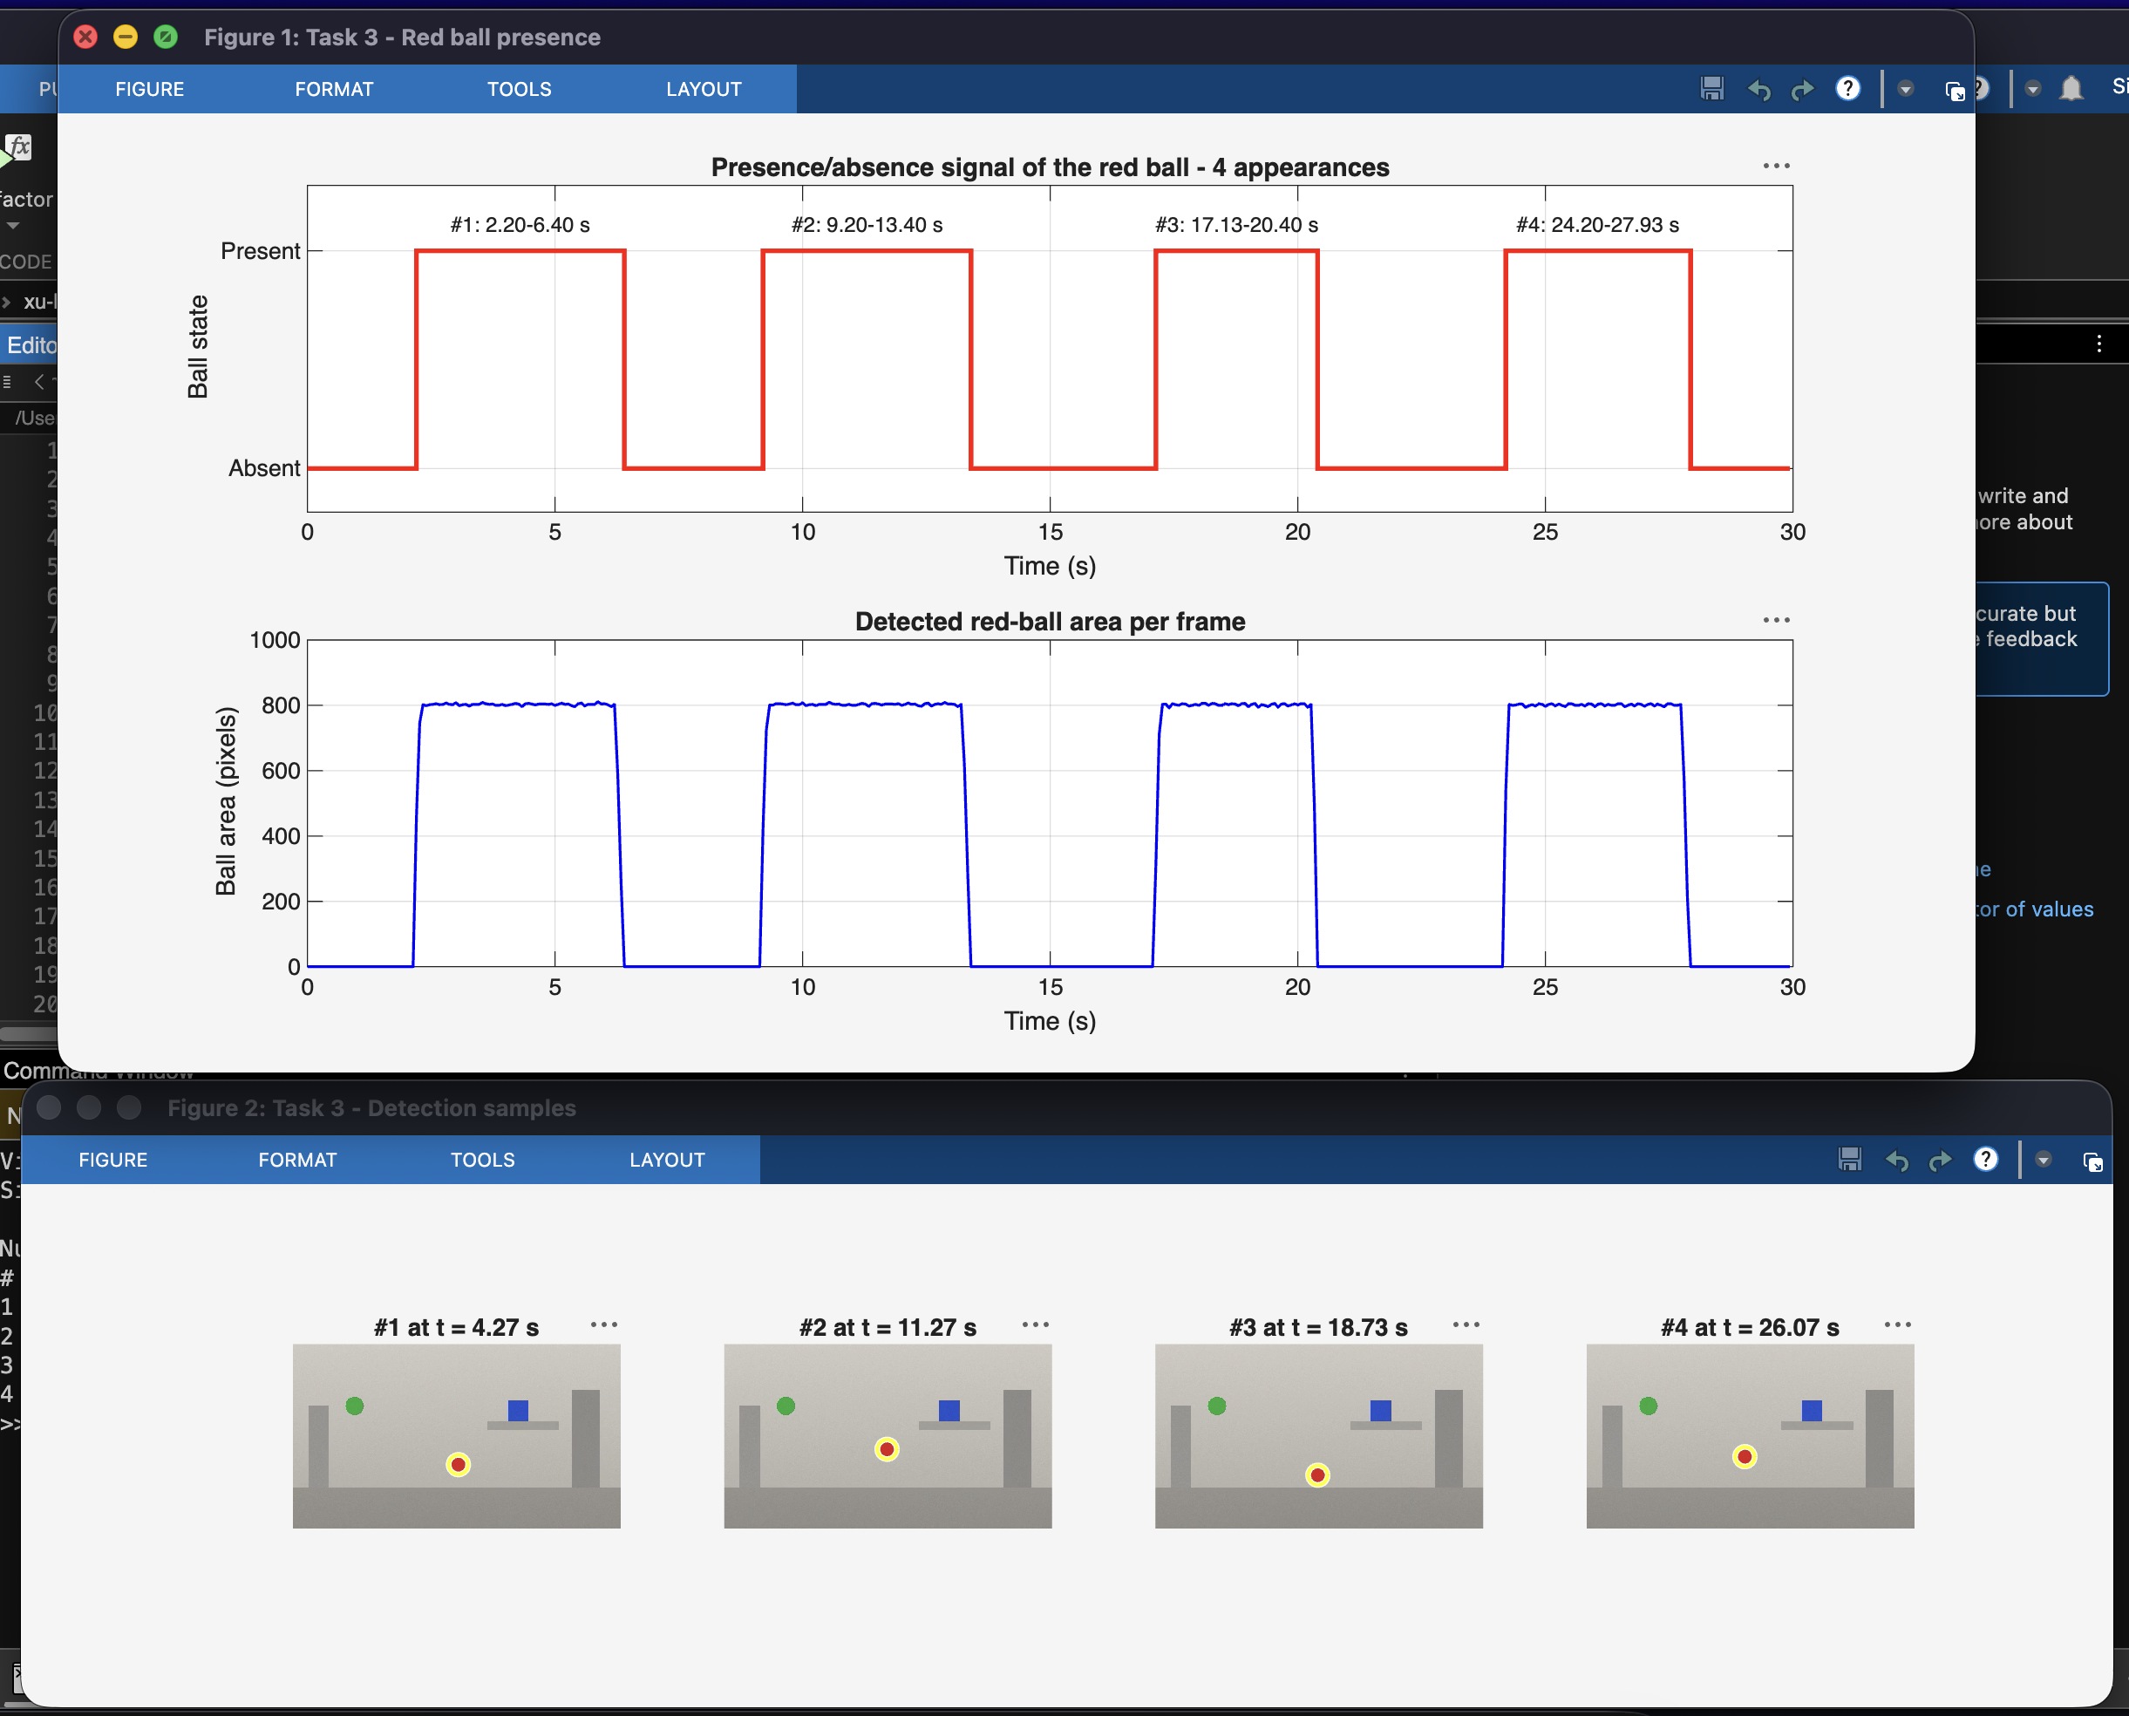
Hình 3. Tín hiệu có/không của quả bóng đỏ theo thời gian

